ciências – os movimentos da terra – parte 1

Nosso planeta é um astro que está sempre em movimento no espaço. Em um desses movimentos, ele gira em torno de si mesmo.
Mas como demonstrar esse movimento para alguém que o desconhece?
Veja o que a Flávia fez para demonstrar a seu irmão mais novo como a Terra se movimenta:
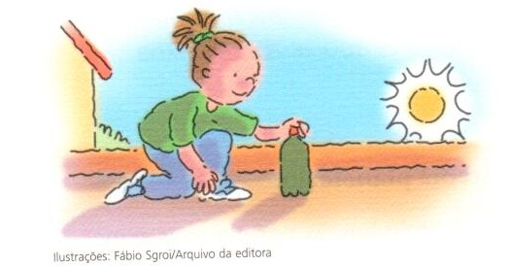
Um dia, logo às 8 horas da manhã, ela colocou uma garrafa de plástico no quintal de sua casa, em um lugar em que bate sol durante todo o dia.

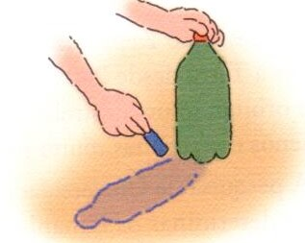
Com um pedaço de giz, marcou o contorno da sombra da garrafa no chão.

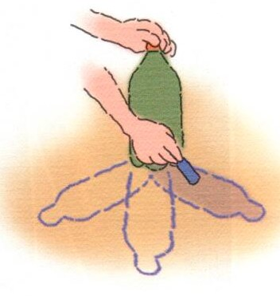

Flávia repetiu o procedimento em outros horários. Ela marcou o contorno da sombra da garrafa no chão às 10 horas da manhã, ao meio-dia e às 2 horas da tarde.

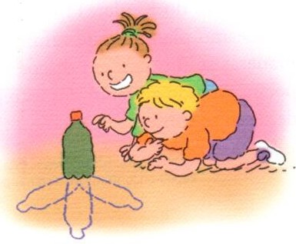
Agora, veja o que Flavia mostrou a seu irmão. O que você conclui?
Além de girar em torno de si mesma, a Terra gira ao redor do Sol.

- Com ajuda de um adulto faça esse experimento.
- Registre as suas descobertas.
- Sugestão: se quiser da para tirar foto do experimento e anexar no arquivo da atividade.
_____________________________________________________________________________________________________________________________________________________________________________________________________________________________________________________________________________________________________________________________________________________________________________________________________________________________________________________________________________________________________________________________________________________________________________________________________________________________________________________________________________________________________

